木材加工部門
１ 会場：熊本県立玉名工業高等学校 実習棟２階 課題研究室
２ 日程
（１）平成３０年６月１６日（土）（１日目）
13:30～14:00 受付（部門会場：実習棟２階）
14:00～ 打合せ会（部門会場）概要説明及び質疑応答、材料選択順抽選、道具確認
（２）平成３０年６月１７日（日）（２日目）
8:00～ 8:50 受付（部門会場：実習棟２階）※控え室へ移動（教室棟２階）
更衣：男子（教室棟２階）女子（工業センター棟２階）
9:00～ 9:20 開会式（実習棟２階）※ゼッケン着用
9:30～ 9:40 競技会場へ移動及び競技準備
9:45～12:15 競技
12:15～13:15 昼食：控え室へ移動後、制服に更衣 （ 13:15～ 二次審査 ）
15:00～15:20 審査員講評（競技会場）
３ 課題：支給された材料で、課題図にしたがって墨付け、加工並びに組み立てを行う。
４ 競技時間：２時間３０分（審査によるロスタイムが発生した場合には加算する）
５ 作業順序
墨付け → 桁･小屋梁･束･母屋･垂木の加工 → 整頓 → 組み立て → 完成
↓提出 ↑返却 ↓提出
一 次 審 査 二次審査
【 完成までの間、作業状況を審査 】
６ 審査
（１）競技開始から競技終了まで作業状況の審査を行う。
（２）加工が終了した時点で部材毎に一次審査を行う。
（３）作品が完成したら提出し、競技終了後に二次審査を行う。
７ 評価：作業状況審査、一次審査、二次審査とも減点法により行う。
（１）作業状況審査：服装、作業態度、道具使用状態
（２）一次審査：加工状態（技術度）
（３）二次審査：組み立て状態（完成度）
８ 競技会場内における注意事項
（１）競技会場内は選手・運営委員・審査員以外の立ち入りを禁止する。
（一般・指導者等はバルコニーから見学する）
（２）見学者は、競技に関わるような応援や発言は禁止とする。
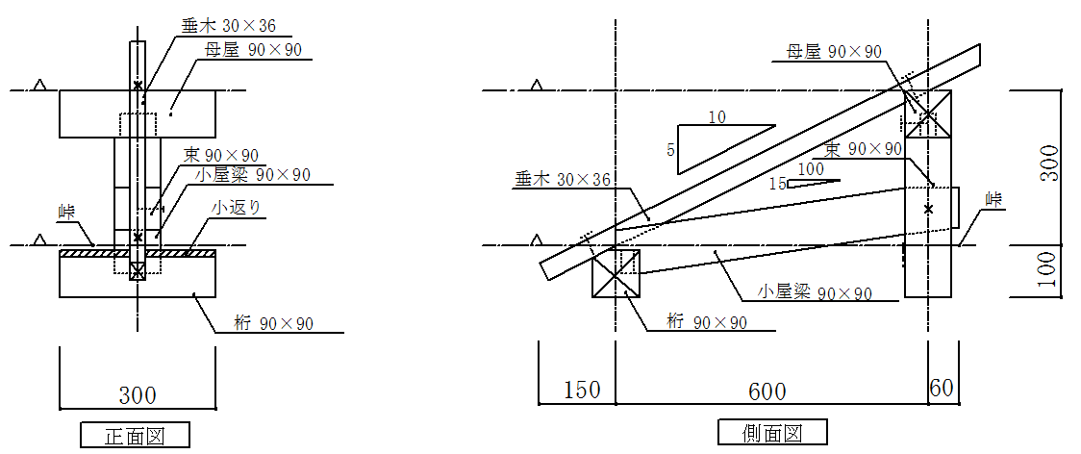
（３）写真撮影はバルコニーから行って良いが、フラッシュ撮影は禁止とする。
９ 課題図

